# **【高速先生原创|生产与高速系列】怎样才是合适的线间距？**

作者：刘为霞 一博科技高速先生团队队员

“XX工，麻烦你把这组数据线的间距调大一些，我担心串扰会比较大”

“间距我已经按照3H处理了而且布线空间也没办法调整了”

“这个DDR4是要跑2400M的，麻烦您调整一个合适的间距，尽量不要出问题”

但是怎样才是合适的间距，在layout工程师眼里一直都是一个玄学的命题，只能放飞想象的翅膀，而不是一个可以用数字量化的结果。就好像串扰，也是一个抽象的世界，所以每每遇到这种问题，大家就只能佛系一点啦。

对于串扰，我们可能了解是怎么产生的，以及变化的趋势，但实际上，在遇到间距太近没有空间调整，或者双带线层叠的时候，我们能做的就是尽量拉开间距，却没有太直观的办法评估多大的间距会是比较合适的。在没有测试参数，没有仿真结果的情况下，是不是只能靠拍脑袋了呢？此时，Allegro17.2中的功能——线间耦合串扰分析“duang”就适时出场。这个功能可以帮layout工程师去衡量间距和串扰之间的平衡，用具体的参数告诉大家，怎样的间距才是合适的。还是一样用一个例子来说明新功能的实用性。

如下图所示DDR3信号，工作频率为1600Mbps，按照客户要求设置了比较严格的等长要求±5mil，由于空间的影响，部分地方间距压缩到5mil才能完成时序等长，这个间距和我们平时的设计规范是违背的，这种时候就需要准确的数据，用严谨的态度去说服客户修改等长要求，下面我们用线间耦合串扰分析去看一下5mil的间距对于信号的影响大不大。

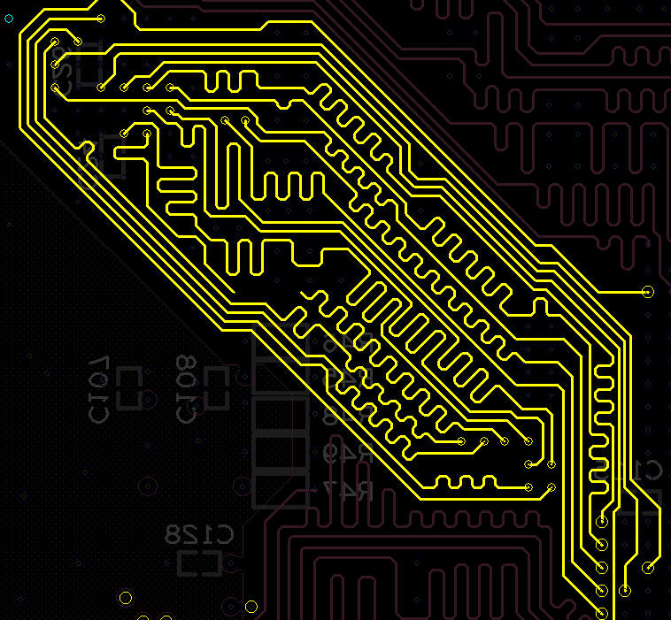

首先选择Coupling Workflow，开始设置其他参数。选择需要分析的网络，设置耦合阈值为2%，意味着耦合率为2%以下时忽略不计。一般的遵循的规则是耦合率应该为5%以下，当耦合率高于5%以上时，信号间距就需要调整了。设置比较简单，傻瓜式操作，对于英语渣的我而言，可以说是非常的人性化了。选择start analysis。

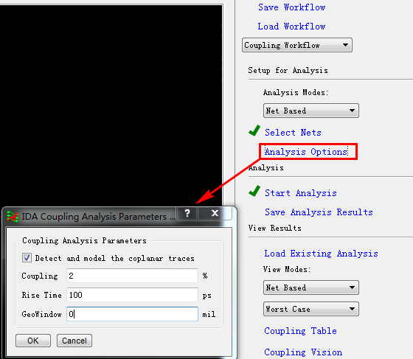

结果也是通过两种方式显示：coupling Vision，比较直观的一种方式，把鼠标放置在相应的线段上时，也会显示相应的耦合系数。

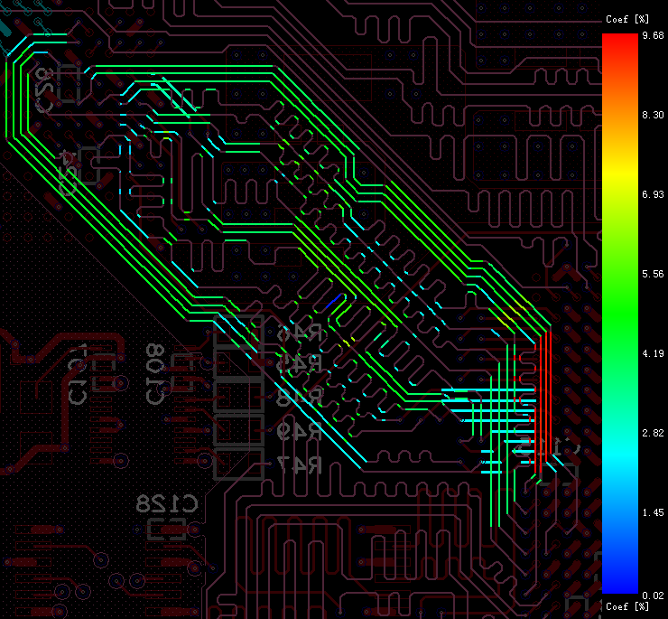

另一种结果显示方式是coupling table，数据比较清晰具体，主要关注的是最大耦合系数以及耦合系数大于5%的部分线长比例。

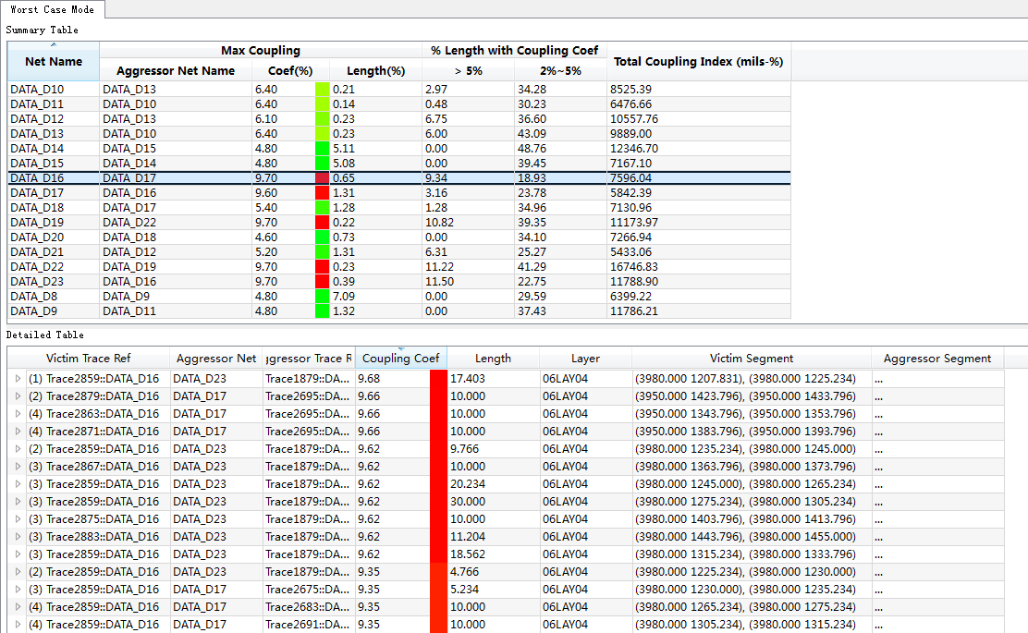

从上面的结果可以看到，部分网络的耦合系数达到9.7%，串扰太大，对信号质量可能影响会比较大。但这些地方都比较短，比较容易调整，所以可以选择适当放宽等长规则到±25mil，把间距拉开到9mil，这是可以满足时序，调整也比较小的一种方式，结果如下图，耦合系数均在5%以下。

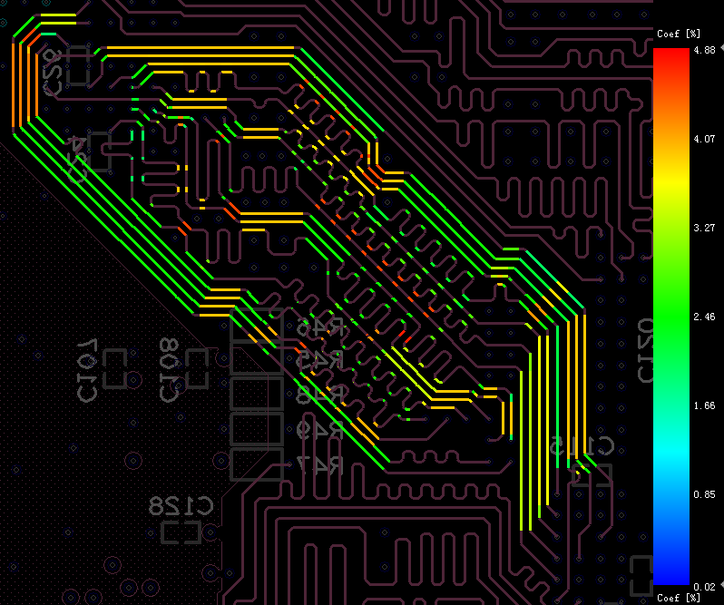

这种数据让我们在设计的时候，能够清楚的了解到自己板子的实际情况，不需要靠想象去完成板子的修改，也有直观的数据指导修改，修改点清晰明了，对于提升设计效率以及设计的准确性是有很大帮助的。

**【关于一博】**

一博科技成立于2003年3月，专注于高速PCB设计、PCB制板、SMT焊接加工和供应链服务。我司在中国、美国、日本设立研发机构，全球研发工程师600余人。

一博旗下PCB板厂位于深圳松岗，采用来自日本、德国等一流加工设备，TPS精益生产管理以及品质管控体系的引入，致力为广大客户提供高品质、高多层的制板服务。

一博旗下PCBA总厂位于深圳，并在上海、成都设立分厂，厂房面积15000平米，现有20条SMT产线，配备全新进口富士XPF、NXT3、AIMEX III、全自动锡膏印刷机、十温区回流炉、波峰焊等高端设备，并配有AOI、XRAY、SPI、智能首件测试仪、全自动分板机、BGA返修台、三防漆等设备，专注研发打样、中小批量的SMT贴片、组装等服务。作为国内SMT快件厂商，48小时准交率超过95%。常备一万余种YAGEO、MURATA、AVX、KEMET等全系列阻容以及常用电感、磁珠、连接器、晶振、二三极管，源自原厂或一级代理，现货在库，并提供全BOM元器件供应。

**【关于高速先生】**

高速先生由深圳市一博科技有限公司R&D技术研究部创办，用浅显易懂的方式讲述高速设计，成立至今保持每周发布两篇原创技术文章，已和大家分享了百余篇呕心沥血之作，深受业内专业人士欢迎，是中国高速电路第一自媒体品牌。



扫一扫，即可关注